市工信局组织全体干部职工开展创建全国法治政府建设示范市法律知识测试
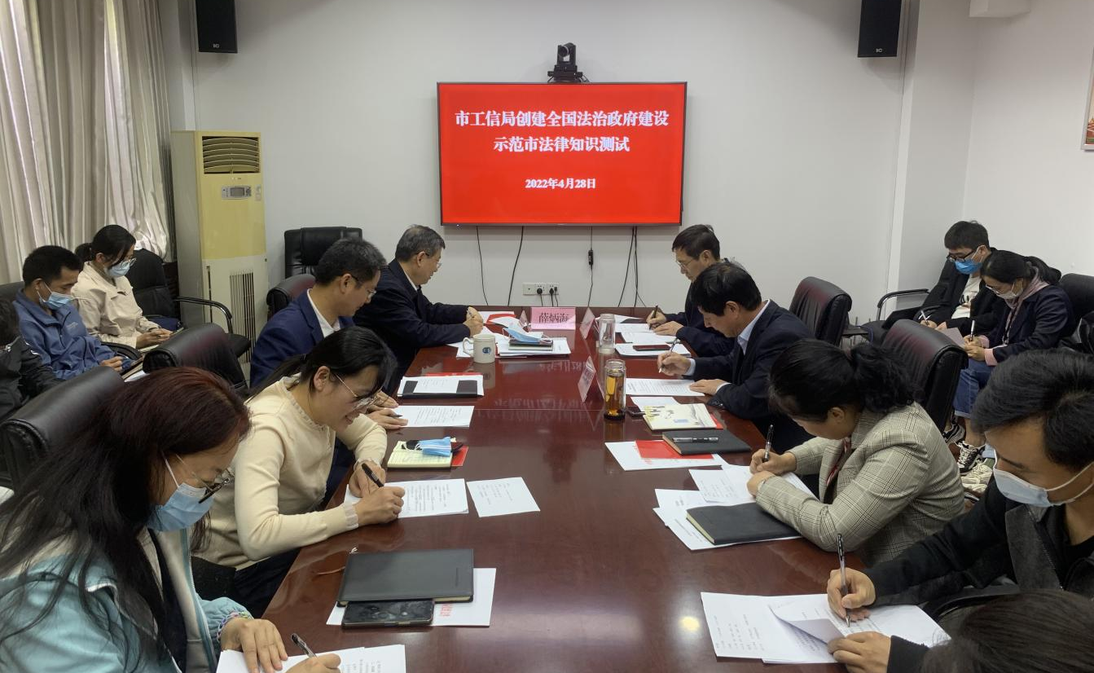

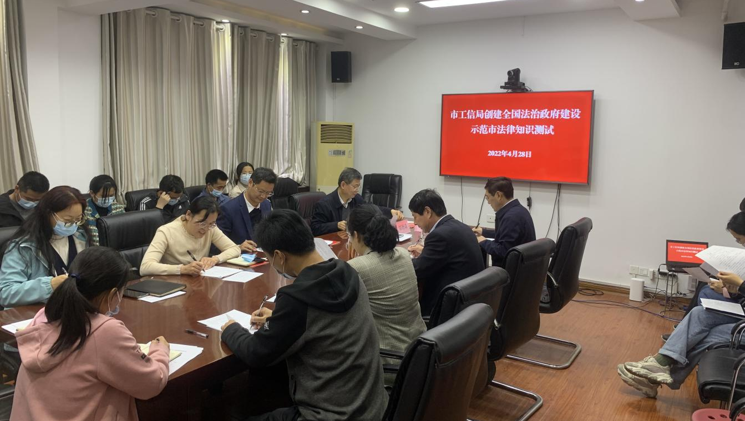

为进一步做好法治政府建设示范市创建工作，提高全局干部职工对法治政府建设的知晓率和参与度，检验干部职工对法治政府建设知识掌握程度，4月28日，市工信局组织全体干部职工开展创建全国法治政府建设示范市法律知识测试。通过测试，加深了干部职工对各项法律法规知识的理解，为今后工作开展提供了法治保障。

2022年4月28日

